**DM-finaler 14 december 2024 Ljungby Arena** 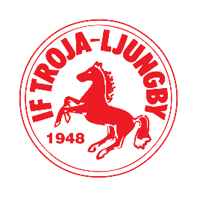

Lördagen den 14 december har IF Troja Ljungby fått möjligheten att arrangera DM-finalerna i Ljungby Arena. Det kommer att spelas finaler för U13, U14, U15 och U16 samt ett poolspel för flickor.

Troja arrangerar DM-finalerna tillsammans med Smålands Ishockeyförbund vilket innebär att de ansvarar för en del saker och vi för en del. Vi har, bland annat, fått i uppdrag att bemanna sekretariatet i samband med samtliga matcher.

Team 11/12 bemannar sekretariatet för de första matcherna för DM flick och Final U13/U14.

Team 09/10 bemannar sekretariatet för de sista matcherna för DM flick och Final U15/U16.

**Speltider final**

* Speltiden för U16-U15, i finalspel 3x20 min + OT (10 min) och straffar.
* Speltiden för Flick är 2x15 min.

**Båsbemanning – Team 09/10**

Vid förhinder att utföra sitt uppdrag ordnar man själv byte

|  |  |  |  |  |  |
| --- | --- | --- | --- | --- | --- |
|  | OVR | Klocka | Speak+musik | Utv | Utv |
| Final U15/16  Ahall  14.15 | Oscar P | Oskar S | Malte J | Emil Y | Gunnar |
|  |  |  |  |  |  |
| DM Flick  Bhall  14.30 | Anton G | Olle N | Ebbe H | Theo O | Ludwig P |
|  |  |  |  |  |  |
| DM Flick  Bhall  16.00 | Figge | Alve Ö | Melvin J | Vilmer B | Erik R |
|  |  |  |  |  |  |
| Final U15/U16  17.00  Ahall | Sixten | Melker A | Adam P | Lucas Kl | Milo |
|  |  |  |  |  |  |
| DM Flick  Bhall  17.30 | Adam R | Noel P | Ville P | Vincent A | Felix H |